Тема. Гра-вікторина „Мандри в країну казок”
Мета: в ігровій формі узагальнити знання учнів по темі „Літературна казка”, формувати в учнів уміння лаконічно і грамотно відповідати на питання, аналізувати прочитане, розвивати уяву та творчі здібності учнів, прищеплювати любов до літератури.

Зміст заходу
І. Організаційна частина.
ІІ. Повідомлення теми та мети заходу.
ІІІ. Основні етапи заняття.
Чарівний світ казки. Він бентежить та чарує нас. Вчить доброти та чуйності. Казка – це свіжий вітер, що роздмухує вогник дитячої думки. І сьогодні у нас незвичайний урок присвячений казці. Ви, мабуть, всі любите подорожувати? Тому ми вирушимо з вами у далеку і привабливу мандрівку у країну казок, щоб перевірити чи уважно ви читали казки і чи добре їх пам’ятаєте.
Ми можемо рушати у подорож. Але для цього необхідно запастися знання з теорії літератури.
Тож перша зупинка нашої подорожі „Теоретична”
Завдання: необхідно до літературного поняття підібрати відповідне визначення.
- Прислів’я – стислий влучний народний вислів повчального змісту, побудований як закінчена думка.
- Казка – твір, в основу якого покладено вигадані, фантастичні чи авантюрні події, зображено перемогу добра над злом.
- Антитеза – різке протиставлення образів та понять.
- Фольклор – усна народна творчість.

На кожній зупинці нас чекають цікаві та складні завдання. Тож сміливо рушаємо до наступної зупинки „Загадкова”.
Вікторина:
1. Скільки було братів Грімм, назви їх імена? (Якоб та Вільгельм)
2. Хто написав казку про дівчинку, яка загубила черевичок і стала принцесою? (Шарль Перро)
3. Хто із письменників відправив своїх героїв на північ? (Андерсен)
4. У кого із письменників кіт став ученим? (Пушкін)
5. Що вронила у колодязь пасербиця із казки братів Грімм „Пані Метелиця”? (починок).
6. Як вдома називали героїню казки Ш. Перро, що їздила на бал в кареті із гарбуза? (Чорногузка)
7. Назвіть головних героїв казки „Снігова королева? (Кай, Герда)
8. Які чарівні істоти згадуються в уривку „У лукомор’я дуб зелений”? (кіт учений, русалка, тридцять витязів, королевич, колдун, богатир, цар кощій, баба Яга)
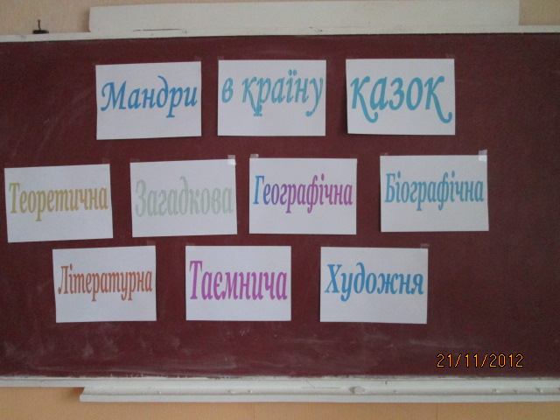
9. Кого зустріла дівчина на шляху до пані Метелиці? (яблуню, піч)
10. Хто допоміг Попелюшці потрапити на бал? (хрещена фея)
11. Яке слово із крижинок складав Кай? (вічність)
12. Що пив біля дуба поет із уривку „У лукомор’я дуб зелений”? ( мед)

- Молодці! Можемо прямувати далі. Наступна зупинка
„ Географічна”. Вам треба пригадати, у якій країні жив і творив кожен з названих митців.
( Діти отримують картки з прізвищами казкарів та картки з назвами країн)
Брати Грімм - Німеччина
Г.К.Андерсен - Данія
О.Пушкін - Росія
Ш.Перро - Франція

- І з цим завданням ви впорались. Рушаймо далі. Наступна зупинка називається „Біографічна”. Вам треба за поданими ключовими словами визначити прізвище письменника.
1. О.С. Пушкін – кіт учений, няня, русалка на гіллі.
2. Брати Грімм – фольклор, учені-філологи, починок.
3. Ш.Перро – академік, гарбуз, попіл, черевичок.
4. Г.К. Андерсен – швець, казкар, троянди.

- Молодці! Наступна зупинка „ Літературна”. Зараз перевіримо, чи уважні ви читачі.
1. Із якої казки? „За вікном літали сніжинки, і одна з них найбільша, упала на краєчок ящика з квітами” (Снігова королева)
2. Хто це ? „Бідна дівчина покірно терпіла всі кривди й не наважувалася жалітися батьку” (Попелюшка).
3. Хто це? „Гірко заплакала дівчина й побігла до мачухи та розказала про таке нещастя” (Пасербиця „Пані Метелиця”)
4. Хто це? „Дівчина була в яскравій червоній шапочці і з пістолетом за поясом”(Маленька розбійниця, „Снігова королева”)
5. Хто це? „В його очах ці фігури були чудом мистецтва, а складання їх – найважливішою справою” (Кай)
6. Хто це? „Вона поїхала до королівського палацу, не тямлячи себе від щастя” (Попелюшка)
7. Із якої казки? „А коли опритомніла, то побачила, що лежить на чудовій луці” (Брати Грімм „Пані Метелиця”)
8. Хто і про кого? „Чути було тільки шепіт: „О, яка вона гарна!”( гості про Попелюшку)
9. Хто це? „Першого дня вона дуже старалася, слухала ....., коли та загадувала роботу, бо в неї тільки думки було”(Вдовина дочка „Пані Метелиця”)
10. Хто і про кого? „Яка ситенька, яка маленька, напевне, горішками відгодована!” (Стара розбійниця про Герду)
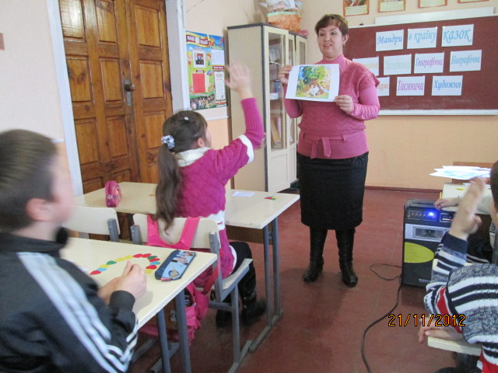

- Наступна зупинка „ Таємнича”. За ключовими словами треба назвати твір і автора.
1. Мачуха, починок, криниця, смола – брати Грімм „Пані Метелиця”
2. Бал, гарбуз, черевичок, фея – Ш.Перро „Попелюшка”
3. Ворон, олень, скалки, сніжинки – Г.К. Андерсен „Снігова королева”
4. Ступа, колдун, русалка – О.С. Пушкін „У лукомор’я дуб зелений”

Встановіть порушену послідовність подій у казці „Снігова королева”
♦ Помилка в палаці молодої принцеси. (7)
♦ Врятований Кай. (12)
♦ Страшне дзеркало. (1)
♦ Снігова Королева забирає Кая. (4)
♦ Допомога лапландки і фінки. (11)
♦ Знайомство з маленькою розбійницею. (8)
♦ Садок у мансардах. (2)
♦ В полоні у чаклунки. (6)
♦ Лісові голуби розповіли, де шукати Кая. (9)
♦ В Лапландію! (10)
♦ Герда вирушає на пошуки Кая. (5)
♦ Кай уражений скалками дзеркала. (3)
- Остання зупинка „Художня”. Герої якої казки зображені на малюнку.
- Ви молодці. І зараз я хочу нагородити найактивніших учнів, знавців казок. (нагородження переможців вікторини).

VІ. Підсумок заходу.
Ось і підійшла до кінця наша подорож. А на завершення хочу прочитати вислів Шарля Перро: „ Казки зовсім не дрібниця. Їхня мета – показати, які переваги чесності і терпіння, слухняності і які біди переслідують тих, хто зневажає порядність”.
- Як ви його розумієте? Чому навчили вас казки?
Тож робімо добро людям частіше, своєю доброю душею зігріваймо серця іншим, і тоді наше життя буде казковим.

